Правила по Свиноболу с игры “Свадьба в Малиновке”

Свинья во время игры моделируется мячом, размер которого отражает размеры самой свиньи. В процессе игры свинья «нагуливает жир», становится больше и заменяется мячом большей величины.
Сама игра представляет собой нечто среднее между кёрлингом и крокетом.
Процесс игры.
Команды крестьян и их “свинушки” строятся друг напротив друга вдоль границы поля, после чего игротех дает команду к началу выпаса и игроки попеременно выгоняют своих свиней на поле - бьют по мячам специальным молотком, моделирующим пастуший посох. Первым начинает деревня с большим количеством свиней (если стада равны - решение за игротехом).
Задача свинопаса – выгнать своих подопечных на поле тремя ударами пастушьего посоха как можно ближе центру поля (по принципу гольфа – тремя ударами докатить мяч до центра).
Деревни обмениваются ударами по очереди, после того как каждая свинья получила по удару, начинается следующий круг и удары повторяются в той же последовательности и так до тех пора пока свинья, двигавшаяся последней, не получит третий удар. Чем больше свинья, тем тяжелее выгнать её на поле. В процессе выгона разрешается сталкивать свиней, чтобы вытеснять с поля свиней противоположной деревни и продвигать своих на лучшие позиции (по принципу керлинга – выталкивать снаряд противника из центра и загонять туда свой).
После окончания движения любой из свиней игротех может ввести на поле специальный мяч, имитирующий волка, который передвигается по тем же правилам. Если Волк коснулся свиньи, то она считается съеденой. “Скушанная” свинка выводится из игры. Волк выходит по результатам броска кубиков, которые кидают зрители по случайному выбору игротехника. Один кубик определяет время выхода, а второй - точку с которой игротехник выходит волка.
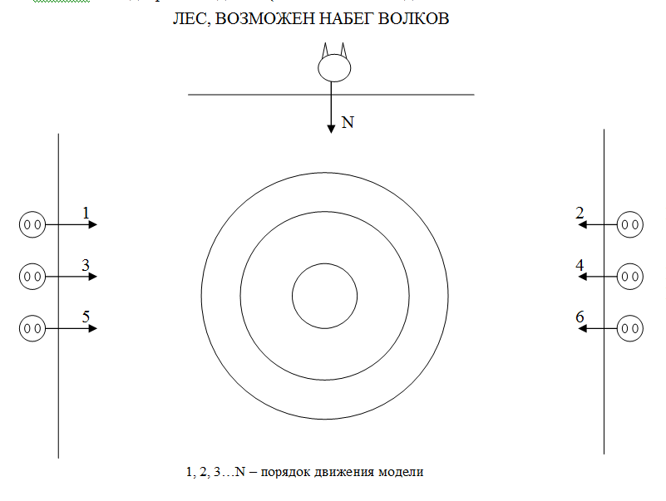
После того как все свиньи и волки выгнаны на поле, выпас завершается и ведется подсчет очков. Свиньи закончившие в центре получают +3 к весу, следующие +2, затем +1, свиньи не попавшие в круг не получают веса. При подсчете учитывается, что в центре круга не может быть больше 3-х свиней, во втором и третьем секторе, так же, не больше 3-х, те что дальше от центра переходят во внешний круг (см. пример). Все спорные моменты решает игротехник.
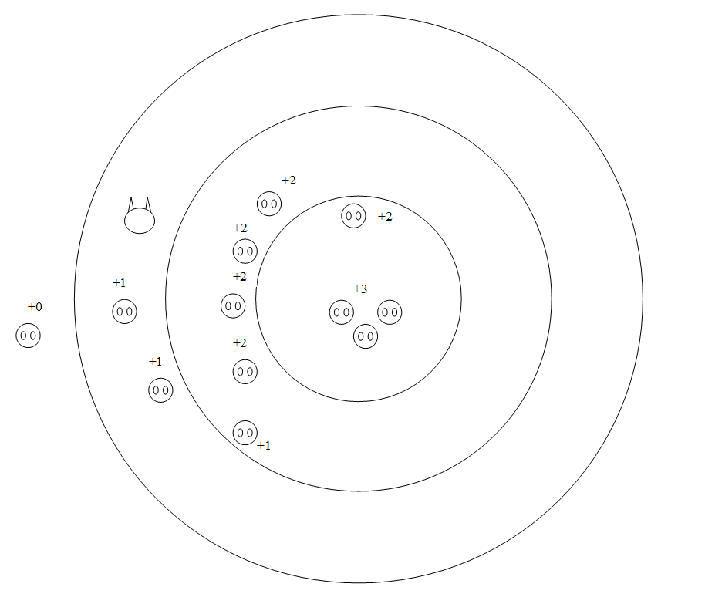
При наборе веса свинья увеличивается в размере и заменяется игротехником на мяч большего размера согласно таблице. Если вес нечетный, то это отмечается маркером на мяче.

Вес | Мяч
0 | Резиновый детский мяч
2 | Волейбольный
4 | Мини-футбольный
6 | Баскетбольный
8 | Мяч для фитнеса

После подсчета очков, замены мячей и занесения данных в турнирную таблицу, крестьяне и свиньи возвращаются на исходные позиции, и выпас повторяется ещё дважды.
После трех выпасов объявляется победитель матча.

